**Proyecto:**

|  |  |  |
| --- | --- | --- |
| Redes de Computadoras | | |
| Prof. | Juan Jesús Alcaraz Torres | |
| Grupo | 5CM1 | |
| Elaborado por: | Guevara Badillo Areli Alejandra | |
|  |  | |
| Fecha: | | Miércoles, 23 de octubre, 2024 |

DISEÑO DE UN SISTEMA DE CABLEADO ESTRUCTURADO 

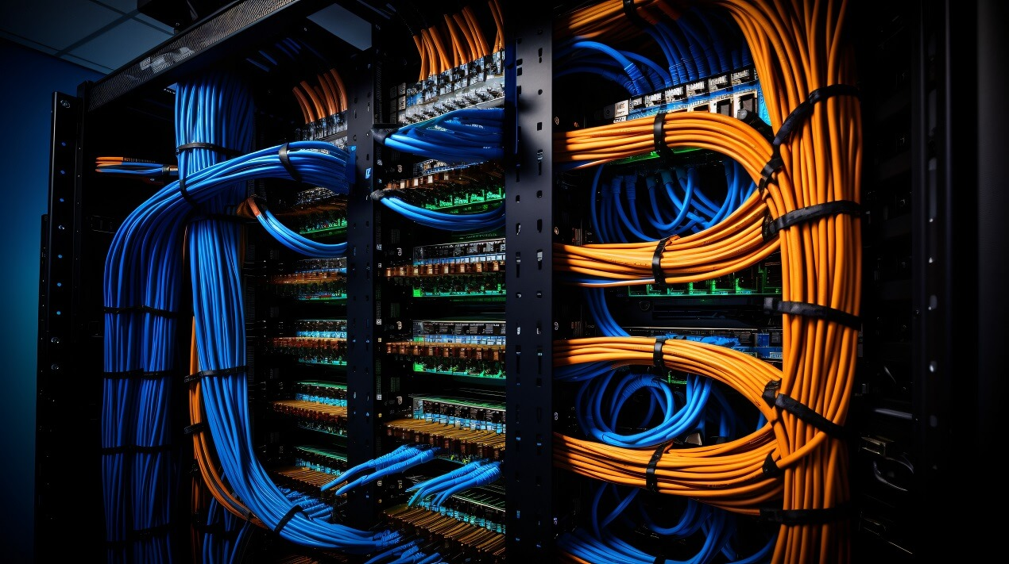



**CONTENIDO**

Índice de Ilustraciones 4

Índice de Tablas 4

1 Introducción 5

1.1 Objetivos 5

1.1.1 Objetivos Particulares 5

2 Estado del Arte 6

2.1 Cableado Estructurado 6

2.1.1 Importancia de un sistema de cableado estructurado 6

2.1.2 Ventajas de un cableado estructurado 6

2.2 Normativas y Estándares Internacionales 7

2.2.1 Estándares TIA/EIA-568 7

2.2.2 ISO/IEC 11801 8

2.2.3 Regulaciones locales en México 8

2.3 Componentes del Cableado Estructurado 8

2.3.1 Cableado Horizontal y Vertical 8

2.3.2 Cables UTP (Unshielded Twisted Pair) 9

2.3.3 Fibra Óptica 10

2.3.4 Patch Panels y Racks: Su rol en la organización y gestión de cables 10

2.3.5 Conectores y Jack de Red 11

2.4 Topologías de Red en Cableado Estructurado 11

2.4.1 Topología en Estrella 11

2.4.2 Comparación con otras topologías 12

2.5 Redes Inalámbricas (WLAN) 12

2.5.1 Normas Wi-Fi (IEEE 802.11) 12

2.5.1 Mapas de calor 13

3 Definición de Requerimiento del Problema 14

4 Estudio de cobertura WiFi 16

4.1 Cálculo de Puntos de Acceso Wi-Fi por Planta 17

4.1.1 Planta Baja (Recepción) 17

4.1.2 Primer Piso (Área de Call Center) 18

4.1.3 Resumen de Puntos de Acceso por Planta: 19

5 Subsistema Puesto de Trabajo 19

5.1.1 Planta Baja (Recepción y Área Administrativa) 20

5.1.2 Primer Piso (Área de Call Center y Sala de Reuniones) 21

6 Subsistema Horizontal 21

6.1 Cálculo de los Metros de Cableado Horizontal 22

6.1.1 Planta Baja (Recepción) 22

6.1.2 Primer Piso (Call Center) 23

6.1.3 Total de Cableado Horizontal 24

7 Subsistema Vertical 24

7.1 Cálculo de Cableado Vertical 25

8 Subsistema Administración 25

8.1 Requerimientos del Subsistema Administración: 26

8.2 Distribución y Elementos por Planta 27

8.2.1 Planta Baja 27

8.2.2 Primer Piso 28

9 Esquema Electrónica de Red 33

10 Conclusiones 34

Bibliografía 34

## Índice de Ilustraciones

Ilustración 1. Estándares de cableado T568A y T568B 7

Ilustración 2. Ejemplo de cableado vertical y horizontal. 9

Ilustración 3. Categorías de cable UTP 10

Ilustración 4. Patch panel y rack 10

Ilustración 5. Topología de estrella 11

Ilustración 6. Ejemplo de mapa de calor Wi-fi 13

Ilustración 7. Plano de la vista frontal del edificio 14

Ilustración 8. Plano planta baja 15

Ilustración 9. Plano primer piso 15

Ilustración 10. Distribución de los routers en AP en la planta baja 18

Ilustración 11. Distribución de los AP en la primera planta 19

Ilustración 12. Ejemplo de los puestos de trabajo con doble cableado 20

Ilustración 13. Calculo cableado horizontal planta baja. 22

Ilustración 14. Calculo cableado horizontal primera planta. 23

Ilustración 15. Calculo cableado vertical 25

Ilustración 16. Diseño Repartidor Principal Planta Baja 28

Ilustración 17. Diseño Repartidor Secundario 1 Primer Piso 30

Ilustración 18. Diseño Repartidor Secundario 2 Primer Piso 32

Ilustración 19. Esquema electrónica de red 33

## Índice de Tablas

Tabla 1. Elementos Repartidor Principal Planta Baja 27

Tabla 2. Elementos Repartidor Secundario 1 Primer piso 29

Tabla 3. Elementos Repartidor Secundario 2 Primer Piso 31

# 1 Introducción

El presente proyecto tiene como objetivo el diseño e implementación de un sistema de cableado estructurado para un Call Center pequeño ubicado en un edificio de dos plantas.

Se contará con poco más de 100 estaciones de trabajo distribuidas entre las dos plantas, las cuales necesitarán estar conectadas a la red para permitir una comunicación fluida y confiable. Además, se implementará una red inalámbrica para cubrir áreas comunes y zonas en las que el acceso a la red cableada sea limitado.

El diseño del sistema incluirá tanto el cableado horizontal como el cableado vertical, con el propósito de conectar las estaciones de trabajo a los armarios de telecomunicaciones y, a su vez, estos con la red troncal que unirá ambas plantas. Adicionalmente, se realizará un análisis para la distribución de puntos de acceso inalámbrico (Wi-Fi), considerando las mejores prácticas para una cobertura adecuada y un rendimiento óptimo.

Este proyecto abarca no solo el diseño físico y la distribución de los equipos, sino también un análisis detallado de los requisitos de red, un plano de distribución de usuarios, un mapa de calor que evalúe la cobertura Wi-Fi y los cálculos técnicos necesarios para dimensionar correctamente la infraestructura. A lo largo del proceso, se definirán los tipos y características de los equipos, cables y demás elementos que componen el sistema, garantizando que la solución sea robusta, eficiente y fácil de mantener.

## 1.1 Objetivos

Diseñar un sistema de cableado estructurado básico para un Call Center con más de 100 estaciones de trabajo, distribuidas en dos plantas, que permita una comunicación eficiente y que cumpla con los requerimientos de conectividad por medio de red cableada e inalámbrica.

### 1.1.1 Objetivos Particulares

1. **Identificar los requerimientos de red del Call Center**, considerando el número de usuarios y dispositivos que necesitan conexión en cada planta.
2. **Diseñar el cableado horizontal y vertical** para conectar todos los equipos, utilizando cables de red adecuados y respetando las distancias máximas recomendadas.
3. **Proporcionar una solución para la red inalámbrica**, ubicando los puntos de acceso de manera estratégica para cubrir toda el área del Call Center.
4. **Elaborar un plano con la distribución de los usuarios** y el sistema de cableado, especificando la ubicación de cada dispositivo y punto de conexión.
5. **Calcular la cantidad de cableado y equipos necesarios**, como switches, routers y puntos de acceso, de acuerdo con las necesidades de cada planta.

# 2 Estado del Arte

## 2.1 Cableado Estructurado

El cableado estructurado es **un sistema de infraestructura de telecomunicaciones diseñado para organizar y distribuir cables de manera estandarizada**, facilitando la transmisión de datos, voz y video en una red. Este sistema incluye cables, conectores, canalizaciones y dispositivos que permiten establecer una infraestructura de telecomunicaciones en un edificio. Las principales características del cableado estructurado son:

* **Flexibilidad:** Permite la instalación y modificación sin necesidad de conocer los productos específicos que se utilizarán.
* **Independencia de proveedores y protocolos:** Cumple con estándares que permiten la interoperabilidad entre diferentes equipos y tecnologías.
* **Capacidad de crecimiento:** Facilita la expansión de la red sin necesidad de realizar grandes cambios en la infraestructura existente.
* **Facilidad de administración:** Un sistema bien organizado y documentado facilita el mantenimiento y la resolución de problemas.

El cableado estructurado se compone de varios subsistemas, incluyendo el cableado horizontal, el cableado vertical, y el cuarto de telecomunicaciones. Estos subsistemas trabajan juntos para proporcionar una red eficiente y confiable.

### 2.1.1 Importancia de un sistema de cableado estructurado

Un sistema de cableado estructurado es fundamental para el funcionamiento eficiente de una empresa. **Proporciona una infraestructura de red organizada y confiable, lo que resulta en una mejora significativa en la velocidad de transmisión de datos**. Además, ofrece mayor flexibilidad y escalabilidad, permitiendo adaptarse fácilmente a los cambios y necesidades de la empresa. Otros aspectos importantes incluyen:

* **Reducción de costos de mantenimiento:** Facilita la identificación y resolución de problemas, reduciendo el tiempo y los recursos necesarios para reparaciones o actualizaciones.
* **Mejora en la seguridad y protección de datos:** Un sistema bien diseñado reduce las interferencias y facilita el mantenimiento de la infraestructura de red.
* **Soporte para nuevas tecnologías:** Permite la integración de nuevos dispositivos y tecnologías, mejorando la eficiencia y productividad de la empresa.

En la era digital, donde la conectividad y la transmisión de datos son cruciales, un sistema de cableado estructurado bien implementado puede marcar la diferencia en la competitividad y eficiencia de una empresa.

### 2.1.2 Ventajas de un cableado estructurado

El cableado estructurado ofrece varias ventajas en comparación con los sistemas no estructurados:

* **Fácil mantenimiento:** Al ser una red uniforme, las tareas de mantenimiento son más sencillas y rápidas.
* **Mayor rendimiento:** Proporciona un rendimiento predecible y estable, con menos interferencias y pérdida de señal.
* **Seguridad:** Ofrece una infraestructura más segura y confiable para la transmisión de datos.
* **Flexibilidad y escalabilidad:** Facilita la adaptación a cambios y la expansión de la red sin grandes inversiones.
* **Armonía estética:** Un sistema bien organizado mejora la apariencia y orden de la infraestructura de red.

Además, el cableado estructurado permite una integración más eficiente de diferentes tipos de señales y tecnologías, lo que resulta en una red más versátil y adaptable a futuras necesidades.

## 2.2 Normativas y Estándares Internacionales

### 2.2.1 Estándares TIA/EIA-568

El estándar TIA/EIA-568 es una norma de cableado estructurado que establece los requisitos y procedimientos para el diseño, instalación y mantenimiento de sistemas de cableado de redes de telecomunicaciones en edificios comerciales y residenciales. Este estándar define los parámetros para la transmisión de voz, datos y video, asegurando que los sistemas de cableado sean compatibles y eficientes.

Las principales características del estándar TIA/EIA-568 incluyen:

* **Topología**: Define la estructura física de la red, incluyendo el cableado horizontal y vertical.
* **Distancias máximas**: Establece las distancias máximas permitidas para los cables de par trenzado y fibra óptica.
* **Rendimiento de los componentes**: Especifica los requisitos de rendimiento para cables, conectores y otros componentes de la red.
* **Conectores y tomas**: Detalla las especificaciones para los conectores y tomas de telecomunicaciones.

Ilustración 1. Estándares de cableado T568A y T568B

Este estándar ha evolucionado con el tiempo, con versiones actualizadas como el ANSI/TIA-568-C y el más reciente ANSI/TIA-568.0-D, que incluyen mejoras y especificaciones adicionales para adaptarse a las nuevas tecnologías y necesidades de las redes de telecomunicaciones.

### 2.2.2 ISO/IEC 11801

La norma ISO/IEC 11801 es un conjunto de estándares internacionales que define los requisitos para el cableado de sistemas de telecomunicaciones en edificios comerciales, industriales y residenciales. Esta norma abarca varios aspectos clave del cableado estructurado, incluyendo:

* **Topología de la red**: Define la estructura y organización del cableado.
* **Tipos de cableado**: Especifica los tipos de cables permitidos, como par trenzado, fibra óptica y coaxial.
* **Pruebas de rendimiento**: Establece los métodos y criterios para las pruebas de rendimiento del cableado.

La ISO/IEC 11801 asegura que los sistemas de cableado sean capaces de soportar una amplia gama de aplicaciones, desde la telefonía analógica hasta las redes de datos de alta velocidad, garantizando la interoperabilidad y el rendimiento óptimo de los sistemas de telecomunicaciones.

### 2.2.3 Regulaciones locales en México

En México, las instalaciones de redes de telecomunicaciones deben cumplir con diversas normativas y regulaciones establecidas por el Instituto Federal de Telecomunicaciones (IFT). Estas regulaciones incluyen:

* **Ley Federal de Telecomunicaciones y Radiodifusión**: Establece los lineamientos generales para la instalación y operación de redes de telecomunicaciones en el país.
* **Normas Oficiales Mexicanas (NOM)**: Como la NOM-001-SEDE-2012, que establece los requisitos mínimos para las instalaciones eléctricas, incluyendo las de telecomunicaciones.
* **Guía de Infraestructura de Telecomunicaciones**: Proporciona directrices para la instalación de infraestructura de telecomunicaciones, incluyendo antenas, torres y fibra óptica.

Estas regulaciones aseguran que las instalaciones de redes en México sean seguras, eficientes y cumplan con los estándares internacionales, facilitando la conectividad y el desarrollo tecnológico en el país.

## 2.3 Componentes del Cableado Estructurado

### 2.3.1 Cableado Horizontal y Vertical

El **cableado horizontal** se refiere a los cables que conectan los puntos de telecomunicaciones en un área de trabajo con los paneles de parcheo en el cuarto de telecomunicaciones. Este tipo de cableado es esencial para la conectividad de dispositivos individuales como computadoras, impresoras y teléfonos.

Por otro lado, el **cableado vertical** conecta los cuartos de telecomunicaciones entre diferentes pisos o edificios, proporcionando una columna vertebral para la red que permite la transmisión de datos a largas distancias y a altas velocidades.

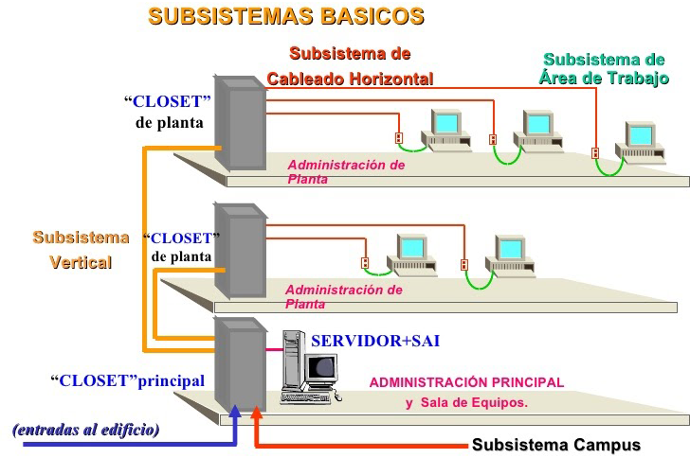

Ilustración 2. Ejemplo de cableado vertical y horizontal.

Las principales diferencias entre ambos son:

* **Función**: El cableado horizontal conecta dispositivos dentro de un mismo piso, mientras que el vertical conecta diferentes pisos o edificios.
* **Distancia**: El cableado horizontal cubre distancias más cortas, generalmente hasta 100 metros, mientras que el vertical puede cubrir distancias mucho mayores.
* **Tipo de cable**: El cableado horizontal suele utilizar cables UTP, mientras que el vertical puede utilizar tanto cables UTP como fibra óptica para soportar mayores velocidades y distancias.

### 2.3.2 Cables UTP (Unshielded Twisted Pair)

Los cables UTP son ampliamente utilizados en redes de telecomunicaciones debido a su facilidad de instalación y costo relativamente bajo. Existen varias categorías de cables UTP, cada una con diferentes capacidades de transmisión y aplicaciones:

* **Categoría 5e (Cat 5e)**: Soporta velocidades de hasta 1 Gbps y frecuencias de hasta 100 MHz. Es adecuado para la mayoría de las aplicaciones empresariales actuales.
* **Categoría 6 (Cat 6)**: Soporta velocidades de hasta 10 Gbps y frecuencias de hasta 250 MHz. Es ideal para aplicaciones que requieren mayor ancho de banda.
* **Categoría 6A (Cat 6A)**: Soporta velocidades de hasta 10 Gbps y frecuencias de hasta 500 MHz, con mejor rendimiento en términos de interferencia y atenuación.
* **Categoría 7 (Cat 7)**: Soporta velocidades de hasta 10 Gbps y frecuencias de hasta 600 MHz. Utiliza un blindaje adicional para reducir la interferencia.
* **Categoría 8 (Cat 8)**: Soporta velocidades de hasta 40 Gbps y frecuencias de hasta 2000 MHz. Es utilizado principalmente en centros de datos.

Ilustración 3. Categorías de cable UTP

### 2.3.3 Fibra Óptica

La **fibra óptica** es utilizada en el cableado vertical debido a su capacidad para transmitir datos a altas velocidades y a largas distancias sin pérdida significativa de señal. Existen dos tipos principales de fibra óptica:

* **Fibra multimodo**: Adecuada para distancias más cortas, generalmente hasta 550 metros, y utilizada en aplicaciones como redes de área local (LAN).
* **Fibra monomodo**: Adecuada para distancias largas, hasta varios kilómetros, y utilizada en aplicaciones como redes de área amplia (WAN) y telecomunicaciones.

La fibra óptica ofrece ventajas significativas en términos de ancho de banda y resistencia a la interferencia electromagnética, lo que la hace ideal para aplicaciones críticas y de alta demanda.

### 2.3.4 Patch Panels y Racks: Su rol en la organización y gestión de cables

Los **patch panels** y **racks** son componentes esenciales en la organización y gestión de cables en un sistema de cableado estructurado.

* **Patch Panels**: Permiten la conexión y desconexión rápida de cables, facilitando la gestión y el mantenimiento de la red. Ayudan a mantener el orden y a reducir el desorden de cables.
* **Racks**: Proporcionan un soporte físico para equipos de red como servidores, switches y patch panels. Ayudan a organizar los cables y a proteger los equipos, facilitando el acceso para mantenimiento y actualizaciones.

Ilustración 4. Patch panel y rack

### 2.3.5 Conectores y Jack de Red

Los **conectores RJ-45** son los más utilizados en sistemas de cableado estructurado para redes Ethernet. Estos conectores permiten la conexión de cables UTP a dispositivos de red, asegurando una transmisión de datos eficiente y confiable.

La correcta instalación de los conectores RJ-45 es crucial para evitar problemas de conectividad y garantizar el rendimiento óptimo de la red. Además, los conectores deben cumplir con los estándares de calidad para asegurar la compatibilidad y la interoperabilidad con otros componentes de la red.

## 2.4 Topologías de Red en Cableado Estructurado

### 2.4.1 Topología en Estrella

La **topología en estrella** es una de las configuraciones más utilizadas en redes de datos y cableado estructurado. En esta topología, todos los nodos de la red están conectados a un punto central, que puede ser un hub, switch o router. Este punto central actúa como un intermediario que facilita la comunicación entre los dispositivos conectados.

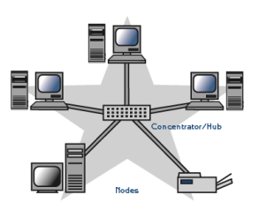

Ilustración 5. Topología de estrella

Ventajas de la topología en estrella:

* **Facilidad de instalación y gestión**: Dado que todos los dispositivos están conectados a un punto central, es más sencillo identificar y solucionar problemas. Cada conexión es independiente, lo que facilita la instalación y la ampliación de la red.
* **Aislamiento de fallos**: Si un cable o dispositivo falla, solo se ve afectado ese nodo específico, mientras que el resto de la red sigue funcionando normalmente.
* **Escalabilidad**: Es fácil agregar nuevos dispositivos a la red simplemente conectándolos al punto central.
* **Rendimiento**: En una configuración con un switch, el tráfico de la red puede gestionarse de manera eficiente, ya que el switch envía los datos solo al dispositivo destinatario.

### 2.4.2 Comparación con otras topologías

Topología de Bus:

* **Descripción**: En la topología de bus, todos los dispositivos están conectados a un único cable central (bus). Los datos se transmiten a lo largo del bus y son recibidos por todos los dispositivos conectados.
* **Ventajas**: Es económica y fácil de instalar en redes pequeñas. Utiliza menos cableado en comparación con la topología en estrella.
* **Desventajas**: Si el cable central falla, toda la red se cae. Además, el rendimiento puede disminuir a medida que se agregan más dispositivos debido a las colisiones de datos.

Topología de Anillo:

* **Descripción**: En la topología de anillo, cada dispositivo está conectado a otros dos dispositivos, formando un anillo cerrado. Los datos se transmiten en una dirección (unidireccional) o en ambas direcciones (bidireccional) a lo largo del anillo.
* **Ventajas**: Puede manejar grandes volúmenes de tráfico sin colisiones. Cada dispositivo tiene la misma oportunidad de transmitir datos.
* **Desventajas**: Si un dispositivo o conexión falla, puede afectar toda la red. La configuración y el mantenimiento pueden ser más complejos en comparación con la topología en estrella.

## 2.5 Redes Inalámbricas (WLAN)

Wi-Fi es una tecnología de telecomunicaciones que permite la interconexión inalámbrica entre dispositivos electrónicos, como computadoras, teléfonos móviles y otros equipos, mediante ondas de radio[1](https://concepto.de/red-inalambrica/). Esta tecnología facilita la transmisión de datos sin necesidad de cables, utilizando puntos de acceso inalámbricos como routers para conectar los dispositivos a una red local o a Internet.

El funcionamiento de una red Wi-Fi se basa en la transmisión de datos a través de ondas de radio. Los dispositivos se conectan a la red mediante un punto de acceso inalámbrico, que actúa como un intermediario entre los dispositivos y la red[3](https://informatecdigital.com/internet/que-es-una-red-inalambrica/). Las redes Wi-Fi operan en diferentes bandas de frecuencia, principalmente en las bandas de 2.4 GHz y 5 GHz, cada una con sus propias ventajas y limitaciones en términos de alcance y velocidad.

### 2.5.1 Normas Wi-Fi (IEEE 802.11)

Las normas IEEE 802.11 son un conjunto de estándares que definen las características y el funcionamiento de las redes inalámbricas Wi-Fi. Estos estándares han evolucionado con el tiempo para mejorar la velocidad, la capacidad y la eficiencia de las redes inalámbricas.

* **IEEE 802.11n (Wi-Fi 4)**: Introducido en 2009, este estándar opera en las bandas de 2.4 GHz y 5 GHz, ofreciendo velocidades de hasta 600 Mbps. Es conocido por su capacidad de utilizar múltiples antenas (MIMO) para mejorar la velocidad y la cobertura.
* **IEEE 802.11ac (Wi-Fi 5)**: Lanzado en 2013, este estándar opera principalmente en la banda de 5 GHz y puede alcanzar velocidades de hasta 1.3 Gbps. Introduce mejoras en la eficiencia del espectro y la capacidad de manejar múltiples dispositivos simultáneamente (MU-MIMO).
* **IEEE 802.11ax (Wi-Fi 6)**: Publicado en 2019, este estándar opera en las bandas de 2.4 GHz y 5 GHz, con velocidades que pueden superar los 10 Gbps. Wi-Fi 6 mejora la eficiencia, la capacidad y el rendimiento en entornos densos, como oficinas y edificios comerciales.

Estos estándares son fundamentales en entornos empresariales, donde la demanda de alta velocidad y capacidad de red es crucial para el funcionamiento eficiente de las operaciones diarias.

### 2.5.1 Mapas de calor

Los mapas de calor son herramientas utilizadas para medir y visualizar la intensidad de la señal Wi-Fi en diferentes áreas de un espacio grande, como un Call Center. Estos mapas muestran la distribución de la señal en un formato visual, utilizando colores para representar la intensidad de la señal en diferentes ubicaciones.

Ilustración 6. Ejemplo de mapa de calor Wi-fi

Importancia para la cobertura

* **Optimización de la cobertura**: Los mapas de calor ayudan a identificar áreas con señal débil o sin cobertura, permitiendo ajustar la ubicación de los puntos de acceso para mejorar la cobertura general.
* **Mejora del rendimiento**: Al identificar y solucionar problemas de señal, se puede asegurar que todos los empleados tengan acceso a una conexión Wi-Fi estable y rápida, lo cual es crucial para la productividad en un Call Center.
* **Planificación de la red**: Estos mapas son útiles para planificar la expansión de la red, asegurando que se cubran todas las áreas necesarias sin interferencias ni solapamientos de señal.

# 3 Definición de Requerimiento del Problema

En este caso, se va a realizar el diseño del cableado estructurado para un call center pequeño, ajustado lo más posible a la realidad. El escenario consiste en una única sede donde se debe implementar una red que cubra tanto el cableado estructurado de los dispositivos fijos como el servicio inalámbrico necesario para dispositivos móviles, como laptops y celulares.

El objetivo principal es garantizar la conectividad de 116 estaciones de trabajo en el primer piso, así como la infraestructura de la planta baja, donde se encuentran los equipos de recepción y administrativos. La red debe ser capaz de soportar tanto las comunicaciones internas como externas del call center.

Las especificaciones de cada piso y los dispositivos que deben conectarse se detallan a continuación para definir los requisitos exactos del proyecto.

Especificación por sede:

El proyecto de cableado estructurado se realizará en una única sede.

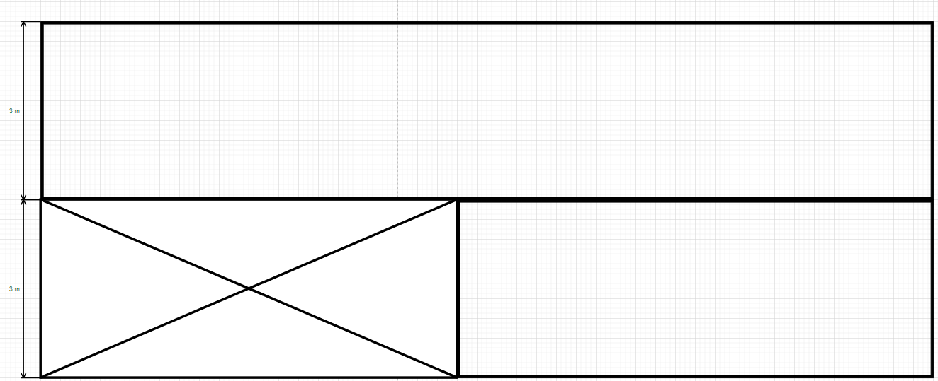

Ilustración 7. Plano de la vista frontal del edificio

* **Planta baja**: Este nivel se destina a la recepción y servicios administrativos. En él se encuentran los siguientes dispositivos:
  + 2 equipos de cómputo para recepcionistas
  + 2 impresoras
  + 1 televisión
  + 1 fotocopiadora

Las dimensiones de la planta baja son de 80 metros de ancho por 70 metros de largo, con una altura de 3 metros.

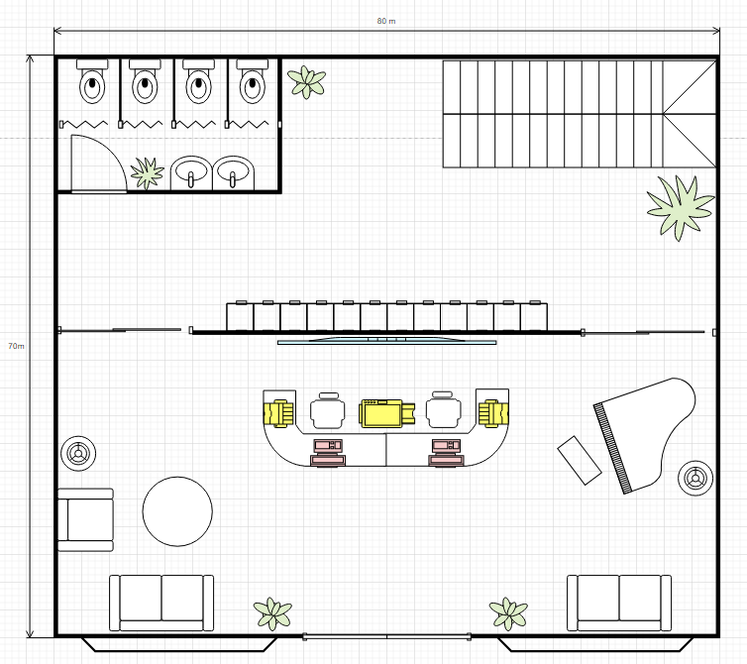

Ilustración 8. Plano planta baja

1. **Primer piso**: Está dedicado principalmente al área de operación del call center. Aquí se encuentran:
   * 116 estaciones de trabajo (cada una con computadora y teléfono)
   * 4 impresoras
   * Una sala de reuniones con una televisión y una fotocopiadora

Las dimensiones de este piso son de 150 metros de ancho por 70 metros de largo, con una altura de 3 metros.

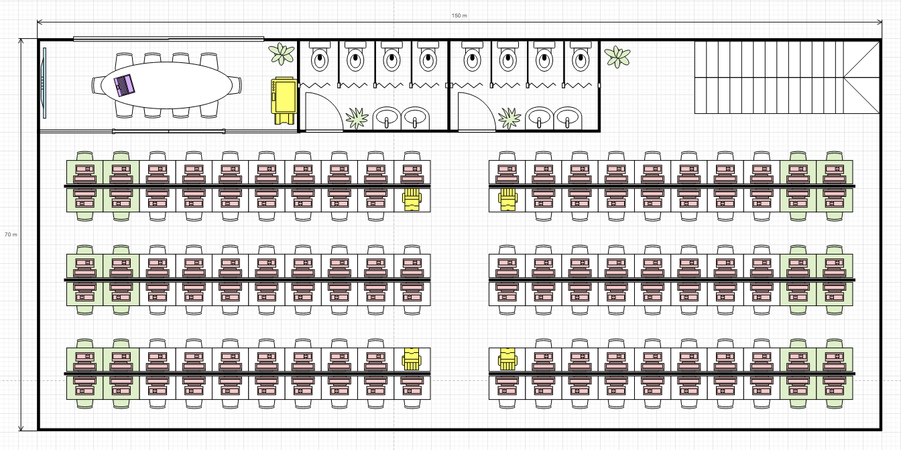

Ilustración 9. Plano primer piso

Especificaciones adicionales:

Ambos niveles deben contar con cobertura de red inalámbrica para los dispositivos móviles, como laptops y celulares, utilizados por el personal.

# 4 Estudio de cobertura WiFi

El diseño de la red inalámbrica (Wi-Fi) en el call center es fundamental para proporcionar conectividad a los dispositivos móviles, como laptops y celulares, que serán utilizados tanto en la planta baja como en el primer piso. La cobertura Wi-Fi debe ser eficiente y ofrecer una señal estable en todas las áreas de trabajo, incluyendo la recepción, la sala de reuniones y las zonas de operación del call center. Para lograr esto, se deben considerar los siguientes aspectos:

**Requerimientos de Cobertura**

* **Planta Baja (Recepción)**: El área de recepción (80 x 70 metros) requiere cobertura Wi-Fi para los dispositivos de los recepcionistas y otros usuarios ocasionales. Se debe garantizar que la señal cubra toda la planta baja, incluyendo las áreas cercanas a las impresoras, la televisión y la fotocopiadora.
* **Primer Piso (Área de Call Center y Sala de Reuniones)**: En este piso, con una dimensión de 150 x 70 metros, es necesario asegurar una cobertura Wi-Fi adecuada para los 116 empleados del call center y los equipos en la sala de reuniones. Esta planta tendrá un uso intensivo de dispositivos móviles, por lo que la capacidad de los puntos de acceso deberá soportar múltiples conexiones simultáneas.

**Distribución de Puntos de Acceso**

Para asegurar una cobertura óptima, se debe realizar un estudio de la colocación de los puntos de acceso. Este estudio puede incluir:

* **Análisis de zonas de alta densidad**: El primer piso será el área de mayor tráfico, por lo que se requiere una distribución adecuada de puntos de acceso que evite la congestión y mantenga una buena calidad de señal.
* **Uso de herramientas de análisis de Wi-Fi**: Realizar un mapa de calor que permita visualizar la intensidad de la señal en diferentes áreas del edificio. Esto permitirá determinar la ubicación óptima para los puntos de acceso y garantizar una cobertura uniforme.

**Capacidad y Rendimiento**

* **Puntos de Acceso (AP)**: Se necesitarán varios puntos de acceso distribuidos estratégicamente en cada piso para asegurar que todos los usuarios puedan conectarse sin interrupciones. Cada AP debe soportar un gran número de conexiones simultáneas, especialmente en el primer piso, donde se encuentran las 116 estaciones de trabajo.
* **Cobertura Total**: Dado que la altura de ambos pisos es de 3 metros, el rango de los puntos de acceso debe ser capaz de cubrir tanto el plano horizontal (superficie) como el plano vertical (alturas) sin pérdida significativa de señal.

**Interferencias y Obstáculos**

* **Materiales de Construcción**: Se debe considerar la composición de las paredes y techos, ya que estos pueden afectar la calidad de la señal Wi-Fi.
* **Interferencias electromagnéticas**: Las impresoras, fotocopiadoras y otros dispositivos eléctricos pueden generar interferencias que afecten la señal.

**Mapa de Calor**

Un **mapa de calor** es una herramienta clave para evaluar la intensidad de la señal en diferentes áreas del call center. Mediante herramientas de simulación se puede realizar un análisis teórico previo de la cobertura y luego ajustar la ubicación de los puntos de acceso en función de la intensidad de la señal y el tráfico esperado.

## 4.1 Cálculo de Puntos de Acceso Wi-Fi por Planta

Para determinar cuántos puntos de acceso (APs) se necesitan en cada planta del call center, se debe considerar el tamaño del área, la cantidad de usuarios simultáneos y la cobertura requerida. Basándonos en las dimensiones de cada piso, el uso previsto de la red inalámbrica para dispositivos móviles (celulares y laptops), y un modelo genérico de punto de acceso con una gran capacidad de manejo de usuarios y una cobertura bastante amplia debido a las dimensiones del edificio, se puede hacer el siguiente análisis.

**Especificaciones del Punto de Acceso**

* **Modelo genérico recomendado**: Punto de acceso **de clase empresarial** o **de largo alcance** **Wi-Fi 6 (802.11ax)**.
* **Capacidad de usuarios por AP**: Cada punto de acceso **Wi-Fi 6** puede soportar entre **200 y 500 usuarios simultáneos** con buena velocidad de conexión.
* **Cobertura promedio**: Cada punto de acceso tiene un alcance en interiores, de aproximadamente **1200 a 1500 m²**, dependiendo de la cantidad de obstáculos (paredes, muebles, etc.).

### 4.1.1 Planta Baja (Recepción)

**Dimensiones:** 80 x 70 metros = **5600 m²**

**Consideraciones:**

* Uso de la red Wi-Fi para un número limitado de dispositivos móviles, incluyendo celulares y laptops de visitantes o personal administrativo.
* La cobertura debe ser suficiente para cubrir la zona de recepción y áreas comunes.

Cálculo de Puntos de Acceso:

Dado que la cobertura de un AP es de unos **1200 a 1500 m²** en interiores, y considerando que no habrá un uso intensivo de dispositivos móviles, colocaran **3 puntos de acceso** distribuidos en la planta baja. Esto cubre las áreas de recepción y posibles zonas comunes donde se requiera conexión Wi-Fi.

**Distribución:**

* **2 AP** en cada uno de los extremos delanteros de la recepción.
* **1 AP** en la parte central del fondo de la recepción.

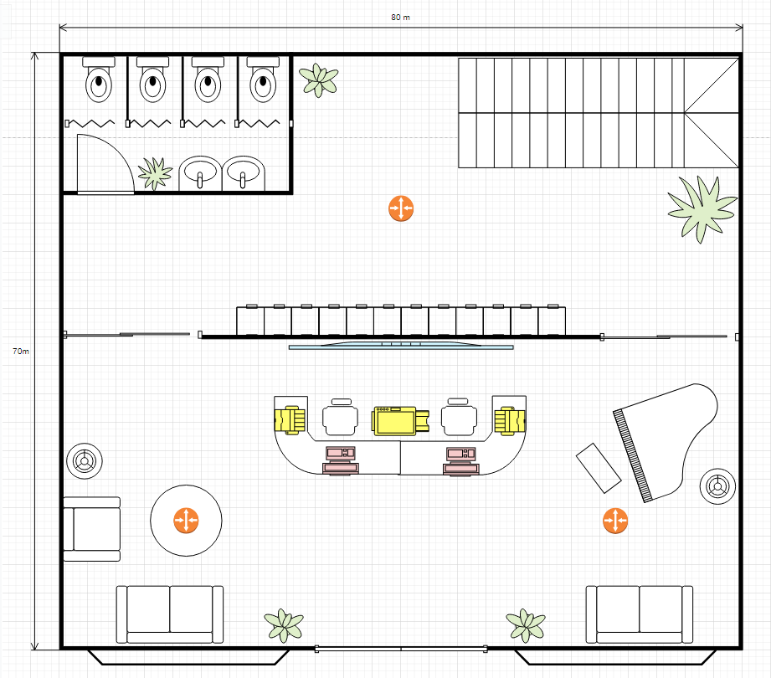

Ilustración 10. Distribución de los routers en AP en la planta baja

### 4.1.2 Primer Piso (Área de Call Center)

**Dimensiones:** 150 x 70 metros = **10,500 m²**

**Consideraciones:**

* Aunque las computadoras de trabajo estarán conectadas por cable, se necesita una cobertura completa de Wi-Fi para dispositivos móviles (laptops y celulares) utilizados por el personal y en la sala de reuniones.
* Este piso tendrá más actividad en términos de usuarios, ya que incluye 116 estaciones de trabajo y la sala de reuniones.

**Cálculo de Puntos de Acceso:**

Para un área de **10,500 m²**, con una cobertura promedio de **1200 a 1500 m²** **por AP** y tomando en cuenta que el número de usuarios simultáneos podría ser mayor que en la planta baja, se instalaran **8 puntos de acceso** para garantizar una cobertura uniforme y una buena calidad de señal en todas las áreas.

**Distribución:**

* **5 APs** distribuidos de manera equitativa en el área del call center para garantizar que toda la planta esté bien cubierta.
* **1 AP** dedicado exclusivamente a la sala de reuniones, para asegurar una conexión estable durante las reuniones.
* **2 APs** en los extremos del piso para evitar zonas muertas de señal.

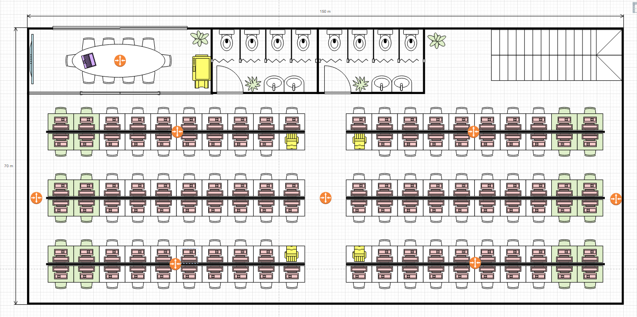

Ilustración 11. Distribución de los AP en la primera planta

### 4.1.3 Resumen de Puntos de Acceso por Planta:

* **Planta Baja (Recepción)**: 3 puntos de acceso.
* **Primer Piso (Call Center)**: 8 puntos de acceso.

Esto asegura una buena cobertura de señal, teniendo en cuenta el uso principal de la red inalámbrica para dispositivos móviles y garantizando que todas las áreas del edificio estén conectadas sin problemas.

# 5 Subsistema Puesto de Trabajo

El **Subsistema Puesto de Trabajo** conecta todos los equipos terminales, como computadoras, teléfonos, impresoras, fotocopiadoras y televisores, a la red mediante módulos de conexión **RJ45**. A continuación, se especifica el diseño para cada planta, considerando el número de puestos de trabajo, impresoras, fotocopiadoras, televisores y la infraestructura necesaria para su conectividad.

**Elementos a tener en cuenta:**

* **Cajas modulares**: Se necesitará una caja modular por cada puesto de trabajo y dispositivo.
* **Módulos de conexión RJ45**: Se utilizarán uno o dos módulos de conexión por puesto, dependiendo de si se requiere conexión para voz (teléfonos) y datos (computadoras).
* **Latiguillos**: Cada módulo de conexión RJ45 necesitará un latiguillo para conectarse a los equipos de trabajo o dispositivos.

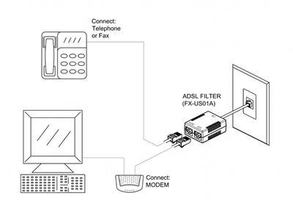

Ilustración 12. Ejemplo de los puestos de trabajo con doble cableado

### 5.1.1 Planta Baja (Recepción y Área Administrativa)

**Requerimientos:**

* 2 puestos de trabajo para las recepcionistas (con PC y teléfonos).
* 2 impresoras.
* 1 televisión.
* 1 fotocopiadora.

Elementos del subsistema:

1. **Cajas modulares**: Se requerirán **2 cajas modulares** para los puestos de las recepcionistas, **4 cajas modulares** adicionales (para las impresoras, fotocopiadora y televisión) y **3 cajas modulares** para los AP.
   * Total:  **9 cajas modulares**.
2. **Módulos de conexión RJ45**:
   * **Puestos de trabajo de las recepcionistas**: Cada puesto de trabajo contará con **dos módulos RJ45** (uno para la PC y otro para el teléfono), ya que requieren conectividad tanto para voz como para datos.
   * **Impresoras, fotocopiadora y televisión**: Estos dispositivos requieren solo **un módulo de conexión RJ45** para datos.
   * Total:
     + 2 puestos de trabajo x 2 módulos = **4 módulos RJ45**.
     + 4 dispositivos x 1 módulo = **4 módulos RJ45**.
     + 3 AP x 1 modulo = **3 módulos RJ45**
     + Total: **11 módulos de conexión RJ45**.
3. **Latiguillos**: Se necesitarán **11 latiguillos** para conectar los módulos de conexión RJ45 a los equipos.

### 5.1.2 Primer Piso (Área de Call Center y Sala de Reuniones)

**Requerimientos:**

* **116 puestos de trabajo** con PC y teléfonos.
* **4 impresoras**.
* **1 fotocopiadora**.
* **1 televisión** en la sala de reuniones.
* **8 puntos de acceso.**

Elementos del subsistema:

1. **Cajas modulares**: Se requerirá una caja modular para cada uno de los **116 puestos de trabajo**, **6 cajas adicionales** para las impresoras, la fotocopiadora y la televisión, y **8 cajas** para los AP.
   * Total: **130 cajas modulares**.
2. **Módulos de conexión RJ45**:
   * **Puestos de trabajo del call center**: Cada puesto de trabajo requiere **dos módulos RJ45** (uno para la PC y otro para el teléfono), ya que necesitan conectividad para voz y datos.
   * **Impresoras, fotocopiadora y televisión**: Estos dispositivos solo necesitan **un módulo RJ45** cada uno, ya que solo requieren conectividad para datos.
   * Total:
     + 116 puestos de trabajo x 2 módulos = **232 módulos RJ45**.
     + 6 dispositivos x 1 módulo = **6 módulos RJ45**.
     + 8 AP x 1 módulo = **8 módulos RJ45.**
     + Total: **246 módulos de conexión RJ45**.
3. **Latiguillos**: Se necesitarán **246 latiguillos** para conectar los módulos RJ45 a los equipos.

# 6 Subsistema Horizontal

El **Subsistema Horizontal** es el encargado de conectar los puestos de trabajo y dispositivos terminales con el repartidor o rack de comunicaciones en cada planta del edificio. Esta conexión se realiza mediante cables de cobre **UTP de 4 pares Cat 6A**, que soportan velocidades de hasta **10 Gbps**. Dado que la instalación cubre tanto la planta baja como el primer piso, y el área de trabajo está distribuida de manera amplia, se deben calcular cuidadosamente los metros de cable necesarios.

En la **planta baja**, se utilizará un único rack, mientras que, en el **primer piso**, debido a las dimensiones, se instalarán **dos racks de comunicaciones** para no superar la limitación de 90 metros en el cableado de cobre. Además, de acuerdo con las normativas, se utilizará cable que cumpla con la clasificación **Cca**, asegurando una baja reacción al fuego. Asimismo, se instalarán **canaletas** para distribuir los cables a lo largo de ambas plantas.

## 6.1 Cálculo de los Metros de Cableado Horizontal

Para calcular la cantidad de cable necesario, se sigue el siguiente proceso:

1. **Distancia media por planta**: Se calcula la media entre la distancia más corta y la más larga de los puestos de trabajo hacia el repartidor de red.
2. **Cantidad de tomas de red**: Se considera si los puestos de trabajo requieren un cableado único o doble (voz y datos).
3. **Número de puntos de acceso (Wi-Fi)**: Estos también se conectarán mediante cables de cobre y deben incluirse en el cálculo.
4. **Cableado adicional**: Se añadirán metros adicionales para cubrir la canalización.

### 6.1.1 Planta Baja (Recepción)

Para la planta baja se indica que tiene unas dimensiones de 80 * 70 m. Como el repartidor se ubicará en el centro, la distancia más larga no excederá los 90m que tiene de limitación el cableado de cobre. Además, también se indica que en esta planta se necesitan dos puestos de trabajo con doble cableado para voz y datos. Las impresoras, tv, fotocopiadora y los puntos de acceso WiFi no necesitan doble cableado, puesto que únicamente necesitan cableado de datos.

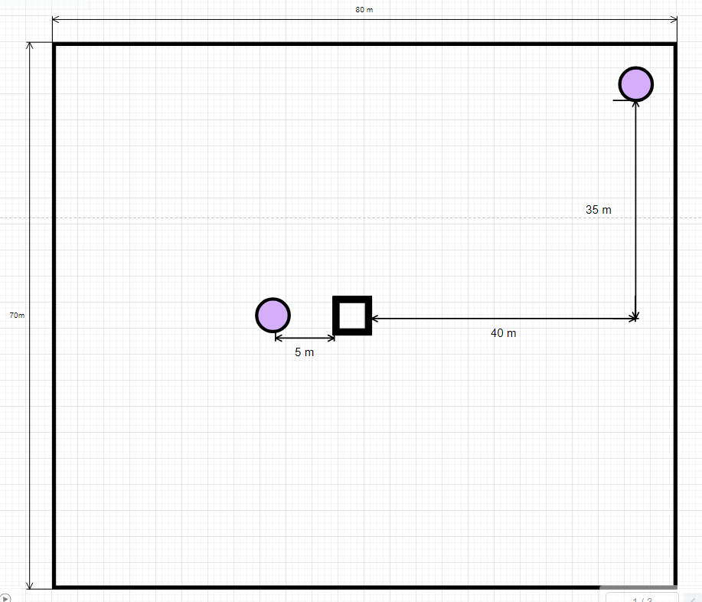

**Rack**

Puesto de trabajo más cercano al rack

Puesto de trabajo más lejano al rack

Ilustración 13. Calculo cableado horizontal planta baja.

* **Distancia máxima**: 40m + 35m = 75 metros.
* **Distancia mínima**: 5 metros.
* **Distancia media**: = 40m
* **Número de tomas de red**:
  + **Puestos de trabajo**: 2 puestos de trabajo x 2 tomas de red (voz y datos) = **4 tomas**.
  + **Impresoras, fotocopiadora y TV**: 4 dispositivos x 1 toma de red = **4 tomas**.
  + **Puntos de acceso**: 3 puntos de acceso x 1 toma de red = **3 tomas**.
  + **Total tomas de red**: **11 tomas**.

**Metros de cable UTP Cat6 =**

**Metros de canaleta horizontal = 440 m**

### 6.1.2 Primer Piso (Call Center)

Para la planta baja se indica que tiene unas dimensiones de 150 * 70 m. Si el repartidor se ubicara en el centro, la distancia más larga excedería los 90m que tiene de limitación el cableado de cobre, por lo que se colocaran dos racks a 50m de distancia uno del otro para evitar que exceda el límite del cableado de cobre. Además, también se indica que en esta planta se necesitan 116 puestos de trabajo con doble cableado para voz y datos. Las impresoras, tv, fotocopiadora y los puntos de acceso WiFi no necesitan doble cableado, puesto que únicamente necesitan cableado de datos.

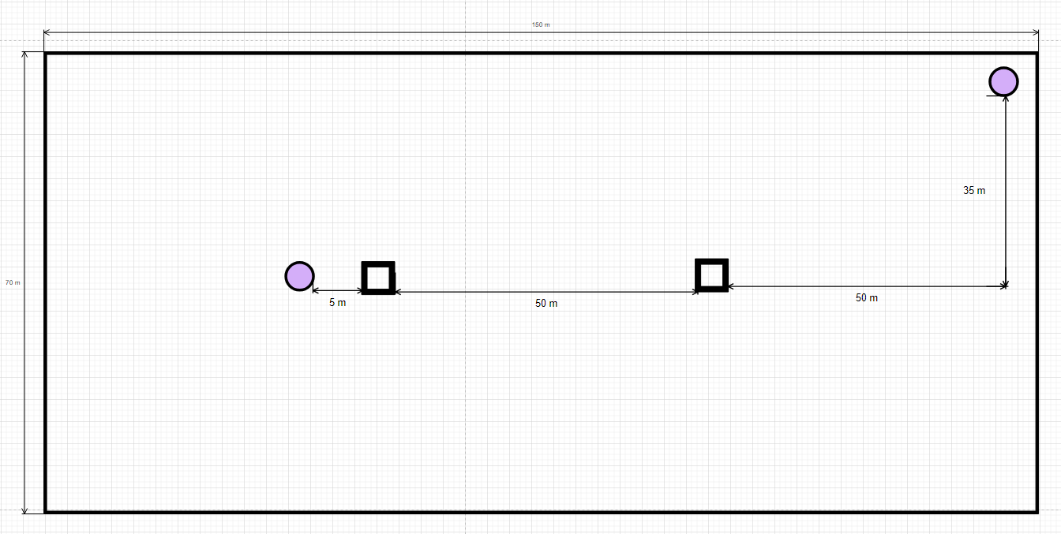

**Rack**

Puesto de trabajo más cercano al rack

Puesto de trabajo más lejano al rack

**Rack**

Ilustración 14. Calculo cableado horizontal primera planta.

* **Distancia máxima**: 50 m + 35 m = 85 metros.
* **Distancia mínima**: 5 metros.
* **Distancia media**: = 45m
* **Número de tomas de red**:
  + **Puestos de trabajo**: 116 puestos de trabajo x 2 tomas de red (voz y datos) = **232 tomas**.
  + **Impresoras, fotocopiadora y TV**: 6 dispositivos x 1 toma de red = **6 tomas**.
  + **Puntos de acceso**: 8 puntos de acceso x 1 toma de red = **8 tomas**.
  + **Total tomas de red**: **246 tomas**.

**Metros de cable UTP Cat6 =**

**Metros de canaleta horizontal = 11,070 m**

### 6.1.3 Total de Cableado Horizontal

* **Planta Baja:** 
  + **Metros de cable UTP Cat6 =**
  + **Metros de canaleta horizontal = 440 m**
* **Primer Piso:**
  + **Metros de cable UTP Cat6 =**
  + **Metros de canaleta horizontal = 11,070 m**
* **Total:**
  + **Metros de cable UTP Cat6 =**
  + **Metros de canaleta horizontal =**

# 7 Subsistema Vertical

El **Subsistema Vertical** conecta los racks de comunicaciones entre diferentes pisos del edificio. En este caso, el cableado vertical debe conectar los repartidores de la planta baja y el primer piso para garantizar la conectividad entre ambas plantas. El cableado vertical generalmente utiliza **fibra óptica** para mantener la velocidad y calidad de transmisión, ya que es más eficiente en largas distancias y reduce interferencias.

Requerimientos del Cableado Vertical:

* **Distancia entre plantas**: Ambas plantas tienen una altura de **3 metros**, por lo que el cableado vertical cubrirá **3 metros entre la planta baja y el primer piso**.
* **Cantidad de cables**: El cableado vertical debe incluir tanto cables para datos (conectividad entre switches) como para voz, y se recomienda un **cableado redundante** para garantizar mayor estabilidad.

## 7.1 Cálculo de Cableado Vertical

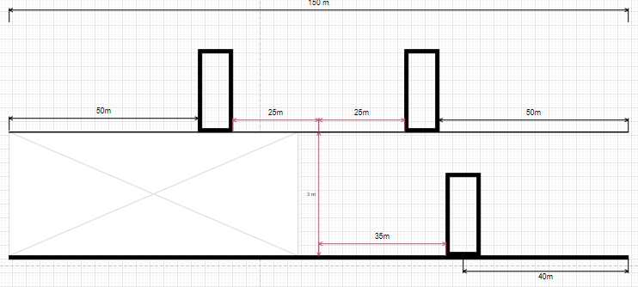

Repartidor secundario 1

Repartidor secundario 2

Repartidor Principal

**Planta Baja**

**Primera Planta**

**Patinillo de Telecomunicaciones**

Ilustración 15. Calculo cableado vertical

1. **Distancia vertical entre plantas**: 3 metros.
2. **Cantidad de cables necesarios**:
   * **Fibra óptica** para los enlaces troncales de datos: Se usará fibra óptica **multimodo OM3** o superior, que es ideal para la transmisión de datos en edificios.
3. **Cálculo de Fibra Óptica:**

* Metros de FO OM3 Enlace PB – P1 =
* Metros de FO OM3 Enlace PB – P2 =

**Total de metros de FO OM3** = 126m + 126m = **252 metros.**

**Metros de canaleta vertical = 252 metros.**

# 8 Subsistema Administración

El **Subsistema de Administración** es el responsable de gestionar y organizar los puntos de conexión de todos los dispositivos en la red del call center. En este subsistema, se agrupan los elementos pasivos (como paneles de parcheo) y activos (como switches) dentro de los racks de comunicaciones en cada planta del edificio.

Este subsistema es crucial para centralizar la administración de la red, permitir un mantenimiento eficiente y proporcionar la flexibilidad necesaria para futuras expansiones.

## 8.1 Requerimientos del Subsistema Administración:

1. **Armarios o Racks de Comunicaciones**:
   * Se instalarán **2 racks** de comunicaciones en el **primer piso** para cumplir con las limitaciones de distancia del cableado de cobre y garantizar la conectividad de todos los equipos de trabajo y dispositivos.
   * En la **planta baja**, se instalará un **único rack** que centralice las conexiones de la recepción y los equipos de esta planta.
2. **Paneles de Parcheo (Patch Panels)**:
   * Los paneles de parcheo se utilizarán para conectar los cables de los dispositivos terminales (PCs, teléfonos, impresoras, etc.) a los switches mediante latiguillos. Estos se organizarán dentro de los racks de comunicaciones, lo que facilitará el mantenimiento y la gestión de la red.
   * Cada panel de parcheo tiene capacidad para **24 puertos RJ45**. La cantidad de paneles dependerá del número total de tomas de red.
3. **Switches de Red**:
   * Los switches administrarán la conectividad entre los dispositivos conectados mediante cableado estructurado. Se utilizarán switches **administrables** con puertos Gigabit (10/100/1000 Mbps) para garantizar un rendimiento adecuado.
   * Dado que se utilizará un cableado Cat 6A, que soporta velocidades de hasta 10 Gbps, se puede optar por switches que soporten esta velocidad en los enlaces troncales.
   * Los switches se instalarán en los racks de cada planta, conectando las tomas de red de los dispositivos terminales al backbone de la red.
   * Cada rack contará con switches suficientes para cubrir las conexiones de los **246 tomas de red en el primer piso** (PCs y dispositivos), y **11 tomas de red en la planta baja**.
4. **Puntos de Red y Paneles de Conexión**:
   * Cada uno de los dispositivos terminales (PCs, teléfonos, impresoras, puntos de acceso Wi-Fi) se conectará al rack mediante el cableado horizontal a través de los paneles de parcheo.
   * En el **primer piso**, se tendrán un total de **246 tomas de red**, mientras que en la **planta baja** serán **11 tomas**. Estos se organizarán en los paneles de parcheo dentro de los racks.
   * En la planta baja, **2 PCs** requerirán doble cableado (voz y datos), mientras que **4 dispositivos** (2 impresoras, 1 fotocopiadora, 1 TV) solo requieren cableado de datos.
   * En el primer piso, **116 PCs** requerirán doble cableado (voz y datos), y **6 dispositivos** (4 impresoras, 1 TV, 1 fotocopiadora) solo requieren cableado de datos.
5. **Alimentación Eléctrica**:
   * Para garantizar la operatividad de los dispositivos de red, es necesario instalar **regletas PDU** (Power Distribution Units) dentro de cada rack para distribuir la energía de manera eficiente a los switches y otros equipos activos.

## 8.2 Distribución y Elementos por Planta

### 8.2.1 Planta Baja

Repartidor Principal

* **Armario Rack de 19” (24U)**: Dado que la planta baja tiene relativamente pocos dispositivos conectados, se utilizará un **rack de 24U**. El rack estará equipado con **puerta de cristal y cerradura con llave** para garantizar la seguridad física de los equipos.
* **Regletas de Enchufe**: Debido a la altura del rack, se instalarán **dos regletas PDU**.
* **Paneles de Fibra Óptica (24 puertos)**: Se instalará un panel de fibra óptica **multimodo OM3** con **24 puertos**. Este enlace soportará tanto los datos como la redundancia de la conexión entre plantas.
* **Paneles Pasahilos Fibra:** Tantos como paneles de fibra, es decir, uno.
* **Pigtails de Fibra:** Serán del mismo tipo que los adaptadores de los paneles y del mismo modo que el cable de fibra, es decir, se necesitara 24 pigtails de fibra multimodo.
* **Latiguillos Bifibra**: Tantos como elementos ópticos de electrónica de red. Como habrá un switch por CORE, es decir, de distribución de la fibra entre plantas, se necesitarán **un latiguillo bifibra**, en total uno para datos y uno para voz.
* **Paneles de Parcheo (24 puertos RJ45)**: Para organizar las 11 tomas de red de la planta baja se instalará **1 panel de 24 puertos RJ45**.
* **Paneles Pasahilos:** Tantos como paneles de parcheo, es decir, uno.
* **Latiguillos Asignación:** Tantos como módulos de conexión RJ45, es decir, 24.
* **Switch Administrable de 24 Puertos Gigabit**: Se instalará **dos** **switches administrables** en la parte inferior del rack para gestionar la red de la planta baja (uno para datos y uno para voz).

Tabla 1. Elementos Repartidor Principal Planta Baja

|  |  |
| --- | --- |
| Repartidor Principal Planta Baja | |
| Elemento | **Unidades** |
| Armario Rack 19’’ | 1 * 24U |
| Regletas de Enchufe | 2 |
| Paneles de Fibra | Multimodo 1 * 24 Enlace Vertical |
| Paneles Pasahilos Fibra | 1 * multimodo |
| Pigtails de Fibra | Multimodo 1 * 24 |
| Latiguillos Bifibra | 2 |
| Paneles de Cobre | 1 * RJ45 Cat 6ª - 24 puertos |
| Paneles Pasahilos Cobre | 1 |
| Latiguillos de Asignación | 24 |

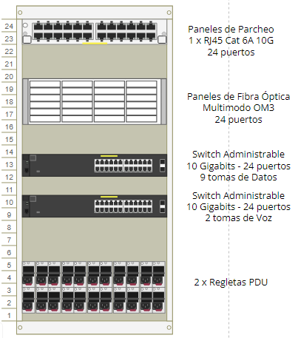

Ilustración 16. Diseño Repartidor Principal Planta Baja

### 8.2.2 Primer Piso

Repartidor Secundario 1 (Primer Piso - Rack 1)

* **Armario Rack de 19” (42U)**: En el primer piso se ubicarán dos racks, y el primero de ellos será un **rack de 42U** instalado cerca del centro del área del call center. Este rack será utilizado para conectar las estaciones de trabajo y los dispositivos cercanos.
* **Regletas de Enchufe**: Debido a la altura del rack, se instalarán **dos regletas PDU**.
* **Paneles de Fibra Óptica (24 puertos)**: Se instalará un **panel de fibra óptica multimodo OM3** con 24 puertos para recibir el enlace troncal desde el repartidor principal. Este enlace será redundante para asegurar la conectividad en caso de fallos.
* **Paneles Pasahilos Fibra:** Tantos como paneles de fibra, es decir, uno.
* **Pigtails de Fibra:** Serán del mismo tipo que los adaptadores de los paneles y del mismo modo que el cable de fibra, es decir, se necesitara 24 pigtails de fibra multimodo.
* **Latiguillos Bifibra**: Tantos como elementos ópticos de electrónica de red. Como habrá 2 switches de CORE, es decir, de distribución de la fibra entre plantas, se necesitarán **2 latiguillos bifibra por planta**, en total 2 para datos y 2 para voz.
* **Paneles de Parcheo (24 puertos RJ45)**: Se colocarán **6 paneles de parcheo RJ45** con un total de 144 puertos, lo que permitirá la conexión de las 116 estaciones de trabajo y otros dispositivos (impresoras, TV, etc.) en esta área. Estos paneles organizan los cables UTP Cat 6A que provienen de los puestos de trabajo.
* **Paneles Pasahilos:** Tantos como paneles de parcheo, es decir, 6.
* **Latiguillos Asignación:** Tantos como módulos de conexión RJ45, es decir, 144.
* **Switches Administrables de 48 Puertos Gigabit**: Se instalarán **cuatro switches administrables**, cada uno con 48 puertos Gigabit, para gestionar la conectividad de las estaciones de trabajo y dispositivos en esta zona del call center.

Tabla 2. Elementos Repartidor Secundario 1 Primer piso

|  |  |
| --- | --- |
| Repartidor Secundario 1 Primer piso | |
| Elemento | **Unidades** |
| Armario Rack 19’’ | 1 * 42U |
| Regletas de Enchufe | 2 |
| Paneles de Fibra | Multimodo 1 * 24 Enlace Vertical |
| Paneles Pasahilos Fibra | 1 * multimodo |
| Pigtails de Fibra | Multimodo 1 * 24 |
| Latiguillos Bifibra | 4 |
| Paneles de Cobre | 6 * RJ45 Cat 6ª - 24 puertos |
| Paneles Pasahilos Cobre | 6 |
| Latiguillos de Asignación | 144 |

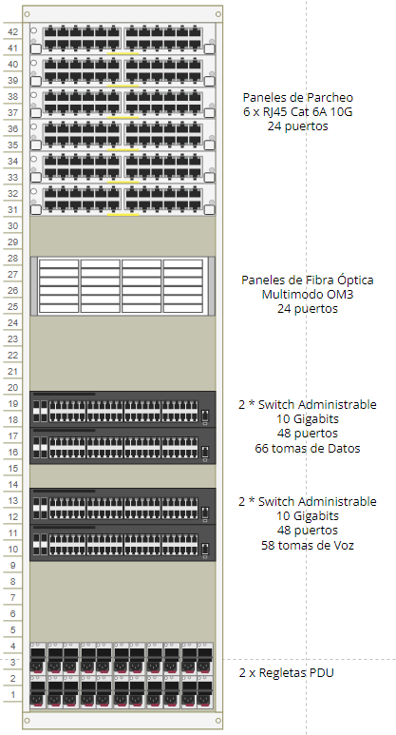

Ilustración 17. Diseño Repartidor Secundario 1 Primer Piso

Repartidor Secundario 2 (Primer Piso - Rack 2)

* **Armario Rack de 19” (42U)**: En el primer piso se ubicarán dos racks, y el primero de ellos será un **rack de 42U** instalado cerca del centro del área del call center. Este rack será utilizado para conectar las estaciones de trabajo y los dispositivos cercanos.
* **Regletas de Enchufe**: Debido a la altura del rack, se instalarán **dos regletas PDU**.
* **Paneles de Fibra Óptica (24 puertos)**: Se instalará un **panel de fibra óptica multimodo OM3** con 24 puertos para recibir el enlace troncal desde el repartidor principal. Este enlace será redundante para asegurar la conectividad en caso de fallos.
* **Paneles Pasahilos Fibra:** Tantos como paneles de fibra, es decir, uno.
* **Pigtails de Fibra:** Serán del mismo tipo que los adaptadores de los paneles y del mismo modo que el cable de fibra, es decir, se necesitara 24 pigtails de fibra multimodo.
* **Latiguillos Bifibra**: Tantos como elementos ópticos de electrónica de red. Como habrá 2 switches de CORE, es decir, de distribución de la fibra entre plantas, se necesitarán **2 latiguillos bifibra por planta**, en total 2 para datos y 2 para voz.
* **Paneles de Parcheo (24 puertos RJ45)**: Se colocarán **5 paneles de parcheo RJ45** con un total de 120 puertos, lo que permitirá la conexión de las 116 estaciones de trabajo y otros dispositivos (impresoras, TV, etc.) en esta área. Estos paneles organizan los cables UTP Cat 6A que provienen de los puestos de trabajo.
* **Paneles Pasahilos:** Tantos como paneles de parcheo, es decir, 5.
* **Latiguillos Asignación:** Tantos como módulos de conexión RJ45, es decir, 120.
* **Switches Administrables de 48 Puertos Gigabit**: Se instalarán **cuatro switches administrables**, cada uno con 48 puertos Gigabit, para gestionar la conectividad de las estaciones de trabajo y dispositivos en esta zona del call center.

Tabla 3. Elementos Repartidor Secundario 2 Primer Piso

|  |  |
| --- | --- |
| Repartidor Secundario 1 Primer piso | |
| Elemento | **Unidades** |
| Armario Rack 19’’ | 1 * 42U |
| Regletas de Enchufe | 2 |
| Paneles de Fibra | Multimodo 1 * 24 Enlace Vertical |
| Paneles Pasahilos Fibra | 1 * multimodo |
| Pigtails de Fibra | Multimodo 1 * 24 |
| Latiguillos Bifibra | 4 |
| Paneles de Cobre | 5 * RJ45 Cat 6ª - 24 puertos |
| Paneles Pasahilos Cobre | 5 |
| Latiguillos de Asignación | 120 |

Ilustración 18. Diseño Repartidor Secundario 2 Primer Piso

# 9 Esquema Electrónica de Red

El sistema de cableado estructurado es típicamente una **red Ethernet** de alta velocidad, que utiliza cables de cobre y fibra óptica para la transmisión de datos y voz. La red se organiza de acuerdo con la **topología en estrella**, donde cada dispositivo (PC, teléfono, impresora, etc.) se conecta a un punto central de la red (switch o panel de parcheo) que gestiona el tráfico de la red.

**Características de la Red:**

* **Topología:** Estrella, donde cada dispositivo tiene una conexión directa a un switch central.
* **Tipo de cableado:**
  + **Cobre (UTP Cat 6A):** Para la conexión de datos y voz a estaciones de trabajo.
  + **Fibra Óptica Multimodo OM3:** Para enlaces troncales entre plantas y racks.
* **Velocidad:**
  + **10/100/1000 Mbps** en los puertos RJ45 para dispositivos finales.
  + **10 Gbps** en las conexiones de fibra óptica entre los switches de los diferentes niveles (backbone).

A continuación, el esquema completo de la sede:

Ilustración 19. Esquema electrónico de red

# 10 Conclusiones

En conclusión, el desarrollo de este proyecto de diseño de cableado estructurado no solo permitió crear una infraestructura de red robusta y funcional, sino que también representó una experiencia de aprendizaje valiosa en varios aspectos técnicos y prácticos. A lo largo del proceso, se comprendió en profundidad la importancia de una planificación minuciosa y basada en estándares internacionales, lo que aseguró una solución de conectividad duradera y adaptable a futuras necesidades.

Este proyecto también enseñó la relevancia de cada componente del sistema de cableado estructurado, desde el cableado horizontal y vertical hasta la distribución estratégica de puntos de acceso inalámbrico. A pesar de que el calcular con precisión la cantidad y disposición de cables, racks, y paneles de parcheo fue uno de los principales temas que causaron duda, el resolverlo fue fundamental para garantizar una red ordenada, fácil de gestionar y con un mantenimiento eficiente. Además, integrar redes cableadas e inalámbricas permitió entender mejor cómo optimizar la conectividad en entornos de alta densidad de usuarios, como un call center.

# 10 Conclusiones

En conclusión, el diseño del sistema de cableado estructurado para este call center cumple plenamente con los objetivos planteados, proporcionando una infraestructura de red sólida, eficiente y preparada para el futuro. Al emplear tanto cableado horizontal y vertical como una red inalámbrica con puntos de acceso estratégicamente ubicados, el proyecto garantiza una cobertura de red completa y de alta calidad en ambas plantas, respondiendo de manera óptima a las necesidades de conectividad de más de 100 estaciones de trabajo.

A través de la cuidadosa selección de cables UTP Cat 6A y fibra óptica para los enlaces troncales, se logra una alta velocidad de transmisión que asegura la fluidez en la comunicación y el intercambio de información dentro del call center. Este diseño se basa en estándares internacionales y locales, promoviendo no solo la interoperabilidad entre equipos, sino también la seguridad y la facilidad de mantenimiento. La organización de la red en topología estrella y la implementación de racks con paneles de parcheo facilitan la administración y resolución de problemas, reduciendo significativamente los tiempos de inactividad y los costos asociados al mantenimiento.

Además, el enfoque escalable y flexible del proyecto permite que la red se expanda o se adapte a futuras necesidades, integrando fácilmente nuevas tecnologías o incrementando la cantidad de estaciones de trabajo sin necesidad de realizar grandes modificaciones. Esto convierte al sistema de cableado en una inversión a largo plazo, capaz de sostener el crecimiento y evolución del call center en los años por venir.

Este proyecto no solo responde a las necesidades actuales de conectividad, sino que también contribuye a un entorno de trabajo eficiente, seguro y adaptable. En definitiva, el diseño de este sistema de cableado estructurado se convierte en un pilar fundamental para el desarrollo operativo del call center, potenciando la productividad del equipo y optimizando los recursos de manera integral.

# Bibliografía

1. Definición.de. (n.d.). **Cableado estructurado - Qué es, utilidad, definición y concepto**. Recuperado de <https://definicion.de/cableado-estructurado/>
2. Conceptualista. (n.d.). **Cableado Estructurado**. Recuperado de <https://conceptualista.com/cableado-estructurado/>
3. LANET. (2023). **Importancia del cableado estructurado en la empresa.** Recuperado de <https://www.lanet.mx/importancia-del-cableado-estructurado-en-la-empresa/>
4. Data Mercantil. (2024). **Cableado Estructurado: Fundamentos y Componentes Clave.** Recuperado de <https://datamercantil.com/cableado-estructurado-fundamentos-y-componentes-clave/>
5. Termired. (n.d.). **Ventajas y desventajas del cableado estructurado.** Recuperado de <https://termired.com/ventajas-desventajas-cableado-estructurado/>
6. Instituto Federal de Telecomunicaciones. (2019). **Marco Normativo del Instituto Federal de Telecomunicaciones.** Recuperado de <https://www.ift.org.mx/sites/default/files/marco_juridico_17_junio_2019.pdf>
7. Gobierno de México. (n.d.). **Guía de Infraestructura de Telecomunicaciones.** Recuperado de <https://www.gob.mx/cms/uploads/attachment/file/483497/GuaInfraestructura_Telecomunicaciones.pdf>
8. PcHardwarePro. (n.d.). **¿Qué significa tía EIA 568?.** Recuperado de <https://www.pchardwarepro.com/que-significa-tia-eia-568/>
9. NormasISO.org. (n.d.). **Norma ISO 11801: Estándares de cableado de redes.** Recuperado de <https://normasiso.org/norma-iso-11801/>
10. Tecnosinergia. (n.d.). **ISO/IEC 11801 – Centro de Ayuda Tecnosinergia.** Recuperado de <https://tecnosinergia.zendesk.com/hc/es/articles/28276903764635-ISO-IEC-11801>
11. Romelar. (n.d.). **Normativa del cableado estructurado: todo lo que necesitas saber.** Recuperado de <https://romelar.es/normativa-del-cableado-estructurado-todo-lo-que-necesitas-saber/>
12. C3 Comunicaciones. (2017). **Actualización sobre la normativa (Fibra óptica y cobre).** Recuperado de <https://www.c3comunicaciones.es/actualizacion-normativa/>
13. Sily.mx. (n.d.). **Estándar ANSI/TIA 568A Y 568B Cableado Estructurado.** Recuperado de <https://sily.mx/blogs/base-de-conocimientos-noticias/estandar-ansi-tia-568a-y-568b-cableado-estructurado>
14. Enerted Ingeniería. (n.d.). **Componentes del cableado estructurado.** Recuperado de <https://enertedingenieria.com.co/cableado-estructurado/componentes/>
15. Grupo Casa Lima. (n.d.). **¿Qué es el cableado estructurado y cuáles son sus elementos?.** Recuperado de <https://grupocasalima.com/blog/electricidad/que-es-el-cableado-estructurado-y-cuales-son-sus-elementos/>
16. Data Mercantil. (2024). **Cableado Horizontal: Conecta los puntos de telecomunicaciones a los paneles de parcheo**. Recuperado de <https://datamercantil.com/cableado-horizontal/>
17. Estudios de Conexión. (n.d.). **Cableado Estructurado: Horizontal y Vertical.** Recuperado de <https://estudiosdeconexion.com/telecomunicaciones/entendiendo-el-cableado-horizontal-y-vertical-en-el-contexto-del-cableado-estructurado-estudios-de-conexion-como-proveedor-destacado/>
18. Termired. (n.d.). **¿Qué es el Cableado Backbone?**. Recuperado de <https://termired.com/que-es-el-cableado-backbone-vertical-troncal/>
19. Lifeder. (n.d.). **Topología en estrella: qué es, características, ventajas y desventajas**. Recuperado de <https://www.lifeder.com/topologia-en-estrella/>
20. LovTechnology. (n.d.). **Topologías en Estrella: Guía Completa sobre Redes Estrellas.** Recuperado de <https://lovtechnology.com/topologias-en-estrella-guia-completa-sobre-redes-estrellas/>
21. UPCT. (n.d.). **Nivel físico - Cableado estructurado.** Recuperado de <https://ocw.bib.upct.es/pluginfile.php/6630/mod_resource/content/1/Cableado_estructurado.pdf>
22. Culturación. (n.d.). **Topología de red: malla, estrella, árbol, bus y anillo.** Recuperado de <https://culturacion.com/topologia-de-red-malla-estrella-arbol-bus-y-anillo/>
23. Guru99. (2024). **Tipos de topología de red: bus, anillo, estrella, malla, diagrama de árbol.** Recuperado de <https://guru99.com/es/type-of-network-topology.html>
24. Muy Tecnológicos. (2023). **Redes inalámbricas - Qué es, origen y tipos.** Recuperado de <https://www.muytecnologicos.com/diccionario-tecnologico/redes-inalambricas>
25. Concepto.de. (n.d.). **Red Inalámbrica - Qué es, tipos, ventajas, desventajas y ejemplos.** Recuperado de <https://concepto.de/red-inalambrica/>
26. FS Community. (2021). **Explicación de los estándares inalámbricos 802.11**. Recuperado de <https://community.fs.com/es/article/802-11-standards-explained.html>
27. CCNA desde Cero. (n.d.). 802.11**: Explicación de las velocidades y estándares Wi-Fi.** Recuperado de <https://ccnadesdecero.es/80211-estandares-y-velocidades-wifi/>
28. ComputerHoy. (2023). **Estándares WiFi: tipos, compatibilidad y todo lo que debes saber.** Recuperado de <https://computerhoy.20minutos.es/redes/estandares-wifi-tipos-compatibilidad-todo-debes-saber-1348830>
29. CCM. (2023). **IEEE 802.11: qué es, WiFi, características, para qué sirve.** Recuperado de <https://es.ccm.net/aplicaciones-e-internet/museo-de-internet/enciclopedia/12004-introduccion-a-wifi-802-11-o-wifi/>
30. Informatec Digital. (n.d.). **¿Qué es una red inalámbrica y cómo funciona?.** Recuperado de <https://informatecdigital.com/internet/que-es-una-red-inalambrica/>